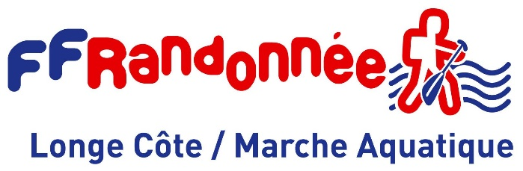
AUTORISATION PARENTALE
Je soussigné(e)____________________________, responsable légal(e) de __________________________
Agissant en qualité de :
Père

Père

Tuteur

Autorise ma fille / mon fils (rayer la mention inexacte) mineur(e) nommé(e) ci-dessous :
Nom : .................................................... Prénom : ................................................... Né(e) le : ........./........./……...........
A participer à …………………………………………………………………… qui se déroulera
le .…../……./…….
A adhérer au club ________________________________et à pratiquer ses activités.
J’atteste par ailleurs que la santé de mon enfant ne présente pas de contre-indication aux pratiques sportives du club.
Fait à : ..................……........... Le : …… /…… / ……………....
SIGNATURE

Longe Côte Lège Cap Ferret Club
Hôtel de ville, 79, avenue de la Mairie - 33950 LEGE CAP FERRET
https://www.longecote-legecapferret.fr - longecote.capferret@gmail.com - 07 67 02 58 40
S/P Arcachon W336003547 - SIRET 848 179 743 00010

